**Детство – это игра!**

**Сценарий праздника День защиты детей**

**Вторая группа раннего возраста, младшая группа, средняя группа,**

**старшая группа**

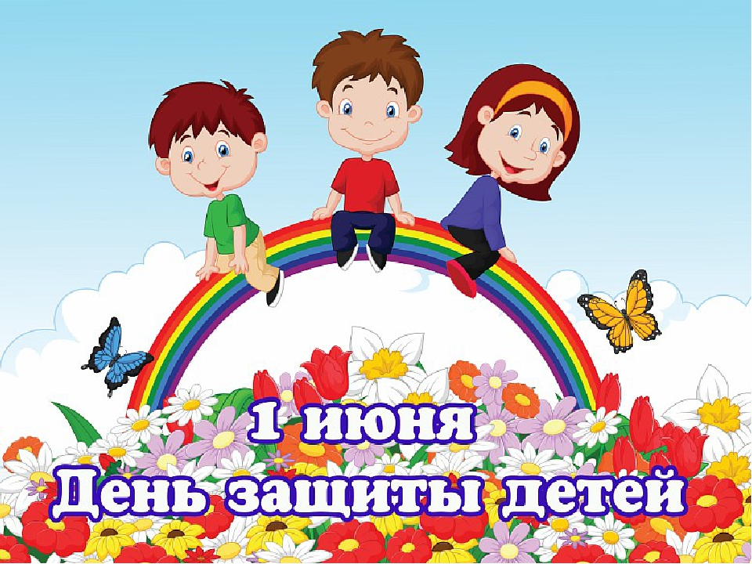

**Составитель:**

**музыкальный руководитель**

**Амосова Елена Валентиновна**

**МБДОУ детский сад**

**«Золотой петушок»**

**Свердловская область**

**Нижняя Тура**

**Июнь 2018**

**Цель.** Формирование способности детей играть, соревноваться, танцевать на участке детского сада. Развивать умение воспринимать выступления детей разных групп, воспитывать коммуникативные навыки. Создать радостную и праздничную атмосферу.

**Задачи.**

1. Закрепить способность детей младшего возраста играть на ложках ритмично, исполнять движения по тексту.
2. Развивать умение детей младшей группы двигаться в «Карусели» с ускорением и замедлением под музыку.
3. Способствовать умению детей средней группы выполнять ритмические движения по тексту песни с разноцветными фигурами, передавать настроение мимикой.
4. Формировать способность детей старшей группы изображать заводные игрушки, двигаться с выпрямленными коленями, фиксировать различные позы.
5. Развивать умения детей старшего возраста выполнять задания в соревновательных играх, демонстрировать быстроту, ловкость, смекалку.
6. Воспитывать в детях коммуникативные навыки.
7. Создать весёлое настроение.

**Методические приёмы.**

1. Ведущий приветствует детей стихотворением.
2. Сюрприз: приход Матрёшки с ложками.
3. Сюрприз: приход Петрушки для игры в «Карусель».
4. Сюрприз: Приход Солнышка с «Разноцветными стеклышками».
5. Исполнение песни – танца в костюмах игрушек
6. Сюрприз: приход Лунтика и Телепузика, проведение спортивных игр с детьми.
7. Угощение детей конфетами – «солнечными лучиками».

**Предварительная работа.**

1. Ознакомление с литературой: художественной, нотной, аудио - записями для праздника «День защиты детей».
2. Составление сценария праздника.
3. Репетиции с воспитателями и специалистами – героями праздника.
4. Разучивание с детьми младшего и старшего возраста репертуара по ходу праздника.
5. Подготовка костюмов для героев праздника, атрибутов, угощения для детей.

**Оборудование.**

Костюмы воспитателей и специалистов - героев: Матрёшка, Петрушка,

Солнце. Костюмы для детей старшей группы – игрушки: Мальвина, Буратино, Артемон – собачка, звери, животные и др. Атрибуты: деревянные ложки, карусель; «разноцветные стёклышки» - из картона геометрические фигуры, обклеенные блестящей клейкой плёнкой. Спортивный инвентарь для детских игр. Сундучок с мешочками, заполненными конфетами на каждую группу.

**Детство – это игра!**

**Ход праздника**

***Дети садятся на лавочки, на участке детского сада.***

**Музыка. Детские песни о лете. «Потирают мухи лапки».**

**Ведущий. (Старшая группа).**

Здравствуйте, дети! Сегодня счастливый праздник – «День защиты

детей»!

В этот день всех детишек

Приглашаем поиграть,

И, конечно, шалунишек

Мы попросим не зевать:

Правила все выполнять!

**Музыка «Ах вы, сени», русская народная мелодия.**

***Выходит Матрёшка, пританцовывает – воспитатель второй группы раннего возраста. В руках Матрёшки – корзина с ложками.***

**Матрёшка.** Здравствуй, здравствуй, детвора!

Лето к нам идёт, жара!

Я – Матрёшка расписная,

Вот красивая какая!

А мы песенку поём,

С ложками плясать идём!

1. **Танец и песня «Ложки». Ноутбук.**

***Исполняют дети второй группы раннего возраста.***

***Пляшем и стучим ложками.***

1. Посмотри на медвежат,

У них ложечки стучат.

**Припев.** Ну-ка, раз, ну-ка, два. 2 раза.

Что за ложки – красота!

1. Медвежата приседали,

Ножки дружно выставляли.

**Припев.**

1. Мы покружимся сейчас,

Мишкам весело у нас!

**Припев.**

***Поиграли. Убираем ложки в корзинку.***

**Матрёшка.**Молодцы ребятки! Понравилось играть в ложки?! (Да!)

**Музыка. «Светит месяц», русская народная мелодия.**

***Выставляют в центр карусель.***

***Выбегает Петрушка – воспитатель младшей группы.***

**Петрушка.** Здравствуйте, ребятки!

Я – петрушка озорник,

Играть, бегать я привык!

А вот – карусель моя

Самая лучшая!

Приглашаю покататься,

Только очень не толкаться!

1. **Игра «Карусель», народный наигрыш.**

***Играют дети младшей группы. На карусели ленты кружатся при движении детей.***

***Дети берут по одной ленте у карусели, с ускорением и замедлением двигаются вокруг карусели.***

1. Еле – еле, еле – еле

Закружились карусели,

А потом, потом, потом:

Всё бегом, бегом, бегом!

1. Тише, тише, тише, тише,

Карусель остановите,

Раз и два, раз и два –

Вот и кончилась игра! Стоп!!!

***Дети кланяются и садятся на свои места.***

**Петрушка.** Весело на карусели катались! Понравилось?! (Да!).

**Музыка. Солнышко.**

***Выходит Солнышко – воспитатель средней группы.***

**Солнышко.** Здравствуйте, дети!

Я – Солнце ясное,

Принесло вам лето красное!

Мои лучики – лучи

Засверкали – посмотри!!!

***(Показывает блестящие геометрические фигуры из картона, обклеенные клейкой блестящей разноцветной плёнкой. – «стекляшки»).***

Выходи-ка, детвора,

Будет «Разноцветная игра»!

1. **«Разноцветная игра». Ноутбук.**

***Исполняют дети средней группы.***

1. Я с утра смотрю в окошко,

Дождик льёт, как из ведра. – 3 раза.

В день дождливый нам поможет

«Разноцветная игра» - 3 раза.

**Припев.** Никому про наш секрет не говори,

А стекляшек разноцветных набери. 2 раза.

Ты зажмурься и три раза повернись,

А теперь глаза открой и удивись!

1. Две обычных серых кошки

Мокнут посреди двора. – 3 раза.

Сделать их цветными может

«Разноцветная игра». – 3 раза.

**Припев. – 2 раза.**

1. Для чего нужны стекляшки

Рассказать уже пора. – 3 раза.

Смотришь в них, и мир – раскрашен –

Вот и вся наша игра! – 3 раза.

**Припев. – 3 раза.**

***Дети складывают «стекляшки» в коробку, садятся на свои места.***

**Солнце.** Вот какая замечательная игра! Молодцы, дети! И весь мир для вас

стал разноцветным!

**Ведущий. (Старшая группа).**

А вот - любимые игрушки:

Куклы, мишки и петрушки!

Вы скорей с ними играйте,

Только, просим, не ломайте!!!

**Музыка. Игрушки. Ноутбук.**

***Выходят дети старшей группы, одетые в разные костюмы игрушек: Буратино, Мальвина, собачки, разных животных и т.д.***

1. **Песня и танец «Игрушки». Ноутбук.**
2. В коробках нас находят

И ключиком заводят –

Игрушки заводные,

Красивые такие.

**Припев.** Ключик сделал:

«Чик-чик-чик»,- 2 раза.

Завелись мы в тот же миг!

1. Задвигаются ножки,

Завертятся ладошки.

На нас скорей смотрите,

Наш танец повторите!

**Припев.**

1. Бывает нам неловко,

Раз, два… и остановка!

Скорее подбегите

И ключик поверните!

**Припев.**

**Музыка. Лунтик.**

***Лунтик – инструктор по физкультуре выходит из-за веранды справа.***

**Лунтик.** Здравствуйте, ребята!

Я – Лунтик - добрая игрушка,хочу играть, бегать,

соревноваться! А вы, дети, хотите со мной играть?! (Да!)

***Телепузик – инструктор по физкультуре выходит из-за веранды слева.***

**Телепузик.** Здравствуйте, ребята! Здравствуй, Лунтик!

Я – Телепузик! Хочу с вами тоже наиграться, насмеяться,

напрыгаться!

**Лунтик.** Вот здорово! Давай построим детей в две команды.

Первая команда будет называться «Лунтик», а вторая –

«Телепузик»!

**Телепузик.** Хорошо ты, Лунтик придумал! А какая будет первая игра?

**Спортивные игры**.

1. **«У медведя во бору». Русская народная игра. Народный наигрыш.**

***Играют дети второй группы раннего возраста.***

**Ведущий.** У медведя во бору

Грибы, ягоды беру,

А медведь не спит,

Всё на нас глядит!

Чашка опрокинется,

Медведь на нас как кинется!

*Медведь - игрушка, сидит на пенёчке у центральной стены.*

*Дети сидят на стульчиках. На текст дети медленно идут к медведю и имитируют сбор ягод – наклоны перед собой с продвижением вперёд.*

*Дети доходят до медведя. На слова: «Как кинется» дети бегут обратно на стулья и садятся. Медведь бежит за детьми, но не ловит их. Медведь говорит: «Ловкие детишки, никого я не поймал!»*

1. **«Акула и рыбки». «Аквариум». Музыка С. Сен – Санса.**

**Ведущий.** Поиграем в игру «Акула и рыбки». В руках у меня – «сеть» - (обруч), в которую я вас буду ловить. Кого поймали, тот садится в дом акулы (на свой стульчик). Кого акула не поймала, те самые ловкие рыбки.

1. **«Гонка мячей по кругу». Веселая музыка.**

*Дети средней и старшей групп встают в круг. Раздаётся 4 мяча. Детям указывается направление движения мяча, например, вправо. Условия игры: на конец музыки мячи не должны встретиться друг с другом.*

1. **«Займи свой домик».**

*Дети средней и старшей групп встают врассыпную.*

*Правила игры: под музыку дети бегают, танцуют врассыпную. На паузу дети бегут к обручам, встают в них по 3 - 4 человека. Кто не занял «домик» – обруч, тот садится на стульчик. Игра продолжается дальше. Убирается 1 обруч. Играют в игру 3 раза.*

**Лунтик.** Молодцы, ребята! Все показали ловкость в беге, умеете прыгать!

**Телепузик.** Молодцы, дошколята! Все показали ловкость в метании,

лазании!

**Ведущий. (Старшая группа).**

Поиграли здорово и весело!

Солнце нам свои лучики развесило!

Правда, лето пришло!

Каждому ребёночку радость принесло!

**Солнце. *(Воспитатель средней группы достаёт из сундучка мешочки с конфетами для каждой группы).***

От Солнышка в подарок – желтенькие лучики конфетки,

угощайтесь, детки!

***(Раскрывает один мешочек и показывает конфеты детям).***

***Все герои - воспитатели берут у Солнышка красивые мешочки с конфетами на каждую группу.***

**Все герои и дети.** Спасибо, солнышко!!!

**Ведущий.** Наш праздник подошёл к концу, пожелаем всем, всем, всем –

теплого лета!

**Музыка. Весёлые детские песни.**

***Дети и герои уходят в группы.***

**Литература**

1. Каплунова И., Новоскольцева И. Праздник каждый день. Конспекты музыкальных занятий с аудиоприложением. Младшая группа. Издательство «Композитор». С-Пб. 2007.

2. Каплунова И., Новоскольцева И. Праздник каждый день. Конспекты музыкальных занятий с аудиоприложением. Средняя группа. Издательство «Композитор». С-Пб. 2007.

3. Каплунова И., Новоскольцева И. Праздник каждый день. Старшая группа.

Издательство «Композитор». С-ПБ. 2008.